**新 书 推 荐**

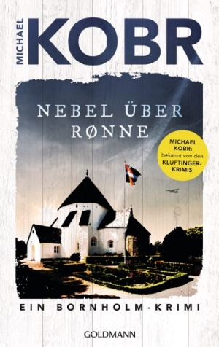**中文书名：《伦讷机场迷雾》**

**英文书名：FOG OVER RØNNE**

**德文书名：Nebel über Rønne: Ein Bornholm-Krimi**

**作 者：Michael Kobr**

**出 版 社：Goldmann**

**代理公司：Marcel/ ANA/Winney**

**页 数：416页**

**出版时间：2024年4月**

**代理地区：中国大陆、台湾**

**审读资料：电子稿**

**类 型：惊悚悬疑**

**内容简介：**

伦讷机场（Rønne airport）上空浓雾弥漫。深夜，一架小型私人飞机降落、滑行并停在跑道尽头。但舱门依然紧锁，塔台的无线电信息也无人回应。这是因为机场保安人员很快发现，飞机上的三位乘客都已死亡，他们是一场精心策划的暗杀行动的受害者。

来自博恩霍尔姆刑事调查部门（Bornholm criminal investigation department）的伦纳特·伊普森（Lennart Ipsen）和他的两位同事面临着一个绝对的谜团：三名乘客之间有什么联系？飞机上究竟发生了什么？又是谁以如此残忍的方式破坏了丹麦宁静度假小岛的安宁？

**作者简介：**

**迈克尔·科布尔（Michael Kobr）**，1973 年出生于坎普顿，在学习德语和罗曼语言及文学后曾担任教师。如今，他全身心投入写作。他与家人居住在阿尔高地区。两位作者从学生时代起就是好朋友，共同创作了克鲁夫廷格畅销书。2005年，他们凭借*THANKSGIVING*获得巴伐利亚文学艺术奖（Bavarian Art Prize for Literature），2008年获得Corine奖，2008年和2009年获得MIMI奖（德国图书贸易犯罪惊悚作品观众奖），2011年获得巴伐利亚文化奖（Bavarian Culture Prize）。

**媒体评价：**

“这是一部真正的惊悚小说，给读者带来了阅读乐趣、幽默感、地方色彩、信息和有趣的烹饪事实。”——*Allgäuer Zeitung Kempten*

**感谢您的阅读！**

**请将反馈信息发至：版权负责人**

**Email**：[Rights@nurnberg.com.cn](mailto:Rights@nurnberg.com.cn)

安德鲁·纳伯格联合国际有限公司北京代表处

北京市海淀区中关村大街甲59号中国人民大学文化大厦1705室, 邮编：100872

电话：010-82504106, 传真：010-82504200

公司网址：[http://www.nurnberg.com.cn](http://www.nurnberg.com.cn/)

书目下载：<http://www.nurnberg.com.cn/booklist_zh/list.aspx>

书讯浏览：<http://www.nurnberg.com.cn/book/book.aspx>

视频推荐：<http://www.nurnberg.com.cn/video/video.aspx>

豆瓣小站：<http://site.douban.com/110577/>

新浪微博：[安德鲁纳伯格公司的微博_微博 (weibo.com)](https://weibo.com/1877653117/profile?topnav=1&wvr=6)

微信订阅号：ANABJ2002

